PART Ａ
如何達到奉行的最大效果呢?
達到兩個條件就可以了
1.奉行所數目為10
2.派去奉行的人政治總和大於等於289
達到這兩個條件,奉行效果就是最大的了,下面的東西你大可以不看了

ＰＡＲＴ B

首先定義幾個概念
1.奉行效果x(取"效果"的"效"字首字母)----跟遊戲裏面顯示的那個奉行效果是一樣的意思,等於100%+奉行增量---------範圍是0%到224%,其實這個是因變數,範圍由別的引數決定的,解決了大家的奉行上限的疑惑了
2.奉行所數目f(取"奉行"的"奉"字首字母)----很直白,就是奉行所的個數,範圍是0到10,大於10的沒效果,10後面的數字都等於10
3.政治數z(取"政治"的"政"字首字母)----這個稍微有點麻煩,等於派去奉行的人的政治總和,開平方,再舍去小數部分取整數,範圍是0到17,不派人去奉行,政治數就為0,政治數大於17的沒效果,17後面的數字都等於17-----由於這個比較麻煩,舉個例子好了,你派了北條早雲(120)跟北條氏康(107)還有北條氏秀(55)這3個人去奉行,他們的政治總和為120+107+55=282,開平方等於16.79(已經取了兩位有效數字了),這時候再舍去小數部分的0.79,最後的政治數為16
定義完了這3個概念之後就可以推導公式了,我也不是憑空想出來這樣一條公式的,也是測試了半天再整合資料,然後推導出來的,詳細過程就略去了,直接給出公式,然後代入幾個例子驗證便可以了
x=2f+10z+[f*z*0.2]------也就是奉行所數目的兩倍,加上政治數的10倍,加上奉行所數目,政治數還有0.2的乘積,然後舍去小數部分,取整數
公式就那麼簡單,接下去的是例子的驗證

PART C

公式是遊戲運行的內部公式,實際上遊戲上面顯示的奉行效果是舍去小數部分只取整數的,也就是說,增產了0.1個金塊等於沒增產,奉行效果=0%,但是這樣不利於大家判斷,我就用van的修改器,把特產品的旬產量調成了最大的10000,這樣比較方便觀察
首先政治數為0,就是不派人去奉行的情況
1個奉行所,2f=2*1=2
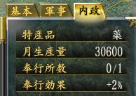
2個奉行所,2f=2*2=4
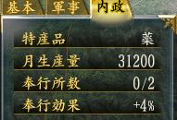
.10個奉行所,2f=2*10=20
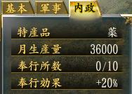
大於10的沒效果
11個奉行所,跟10個奉行所一樣是20,下面的例子就不舉大於10個奉行所的了,同理,政治數大於17的也不舉了
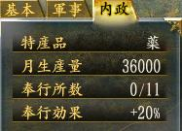

派人去奉行,政治數z不為0的情況
政治數z=1
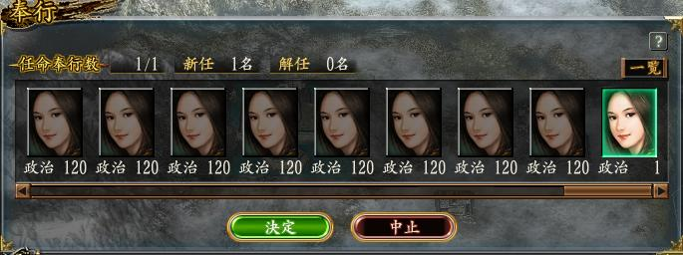
政治數z=1,奉行所數目f=1
x=2f+10z+[f*z*0.2]=2*1+10*1+[1*1*0.2]=12

政治數z=1,奉行所數目f=2
x=2f+10z+[f*z*0.2]=2*2+10*1+[2*1*0.2]=14
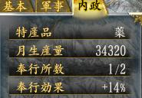
.
.
.
政治數z=1,奉行所數目f=10
x=2f+10z+[f*z*0.2]=2*10+10*1+[10*1*0.2]=32
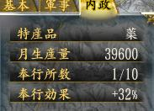

(政治數z=2到16的情況略去)

政治數z=17的情況

政治數z=17,奉行所數目f=1
x=2f+10z+[f*z*0.2]=2*1+10*17+[1*17*0.2]=175

政治數z=17,奉行所數目f=2
x=2f+10z+[f*z*0.2]=2*2+10*17+[2*17*0.2]=180
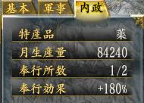
.
.
.
政治數z=17,奉行所數目f=10
x=2f+10z+[f*z*0.2]=2*10+10*17+[10*17*0.2]=224(這就是奉行的理論上限了,可惜特產品產量都不是旬產10000,舍去小數部分之後,沒有任何一樣特產品能達到這個上限)
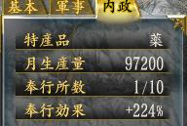

原作 youkingart

